1. **User Flows**

In questo paragrafo verranno mostrati ed analizzati due casi di user flows: uno in cui un’utente, che questi sia autenticato o anonimo, usa il sistema Yinco per tentare di ottenere un’informazione e per navigare attraverso le altre pagine ed usufruire delle loro funzioni e uno in cui invece un’utente vuole solo passare da una pagina all’altra senza effettuare alcuna azione. Quest’ultimo caso, per quanto possa sembrare strano, è necessario per poter mostrare la relazione tra le varie pagine e anche perché non è escluso che un utente voglia solo visionare il sistema per poi decidere se usufruirne in futuro oppure no. DI seguito è possibile vedere la legenda dei simboli utilizzati nei due user flows (fig. 1)

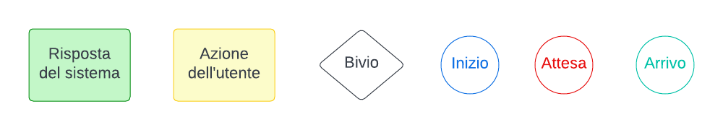

**Figura 1.1: Legenda dei simboli usati nei vari user flows**

Alcune precisazioni sulla legenda: per bivio si intende un punto in cui la risposta del sistema cambia a seconda dell’azione dell’utente; per attesa si intende un momento in cui il sistema ha terminato di eseguire la funzione richiesta e delega quindi all’utente la scelta di cosa fare, se ripetere il processo appena concluso -se possibile, ovviamente- oppure tornare ad una pagina precedente ed effettuare ulteriori azioni; per arrivo si intende il momento in cui l’utente ha soddisfatto il motivo per cui si è interfacciato con Yinco. Nel caso del nostro sistema, esso è rappresentato dall’ottenimento dell’informazione richiesta.

**1.1 Utente intenzionato ad usare il sistema**

Il primo caso da analizzare è quello di un utente che vuole usufruire di tutte le funzioni del sistema. La pagina da cui l’utente inizierà a visitare il sito sarà sempre l’homepage, da cui l’utente ha diverse possibilità di scelta: egli può effettuare il login, accedere alla pagina impostazioni, alla pagina contatti, ricaricare la homepage tramite il bottone “home” ed ha due modi per poter arrivare alla pagina dedicata alla ricerca: semplicemente cliccando il bottone “Inizia!” che gli si parerà davanti alla fine della homepage oppure cliccando il pulsante “Chatbox”.

Se l’utente decide di visionare la pagina contatti, l’unica cosa che potrà fare poi sarà tornare indietro, in quanto la pagina Contatti non fornisce all’utente nessuna azione. Se l’utente decide di autenticarsi, verrà indirizzato alla pagina di login[1] in cui potrà inserire le proprie credenziali. Se queste sono corrette, allora il sistema effettuerà il login e l’utente verrà riportato all’ultima pagina visitata, altrimenti verrà ricondotto di nuovo alla pagina di login dove un avviso gli dirà che le sue credenziali sono errate. Nel caso in cui l’utente decida di restare nella homepage cliccando il tasto “home”, semplicemente l’utente rimarrà fermo nella homepage fino a quando non deciderà di effettuare un’altra azione. Se l’utente vuole visionare la pagina “Impostazioni”, premendo il tasto “Impostazioni” presente nella barra di navigazione arriverà ad una pagina dove avrà la possibilità di effettuare tre azioni: cambiare la propria preferenza mail, cambiare la lingua del sistema ed effettuare il logout. Per cambiare la propria preferenza mail e il logout l’utente deve essere autenticato, altrimenti verrà di nuovo inviato alla pagina di impostazioni con un messaggio di errore. Qualsiasi utente può invece cambiare la lingua del sistema tramite l’apposita opzione, attivando la quale il sistema passerà alla lingua selezionata. Se l’utente vuole invece accedere alla pagina della chatbox, qui avrà la possibilità di digitare la domanda di cui vuole avere risposta e di inviarla al sistema, il quale gli restituirà o un errore in base alle caratteristiche descritte nel Documento di Specifica dei Requsiti (anche chiamato D2)[2] oppure un link a cui potrà trovare l’informazione trovata. Qui l’utente ha la scelta tra aprire il link che la chatbox gli ha ritornato oppure porre ad essa una nuova domanda. Nel secondo caso si ripeterà il processo di richiesta di informazioni, mentre nel primo l’utente accederà alla pagina contenente le informazioni richieste – sia essa una pagina creata dal sistema oppure una pagina di WebApps UniTn – e la richiesta dell’utente potrà essere considerata soddisfatta, ponendo fine all’utilizzo dell’applicazione da parte dell’utente nel caso in cui questi non abbia altre azioni da voler intraprendere nell’ambito del sistema.

Lo user flow appena descritto è graficamente visibile nella figura 2.

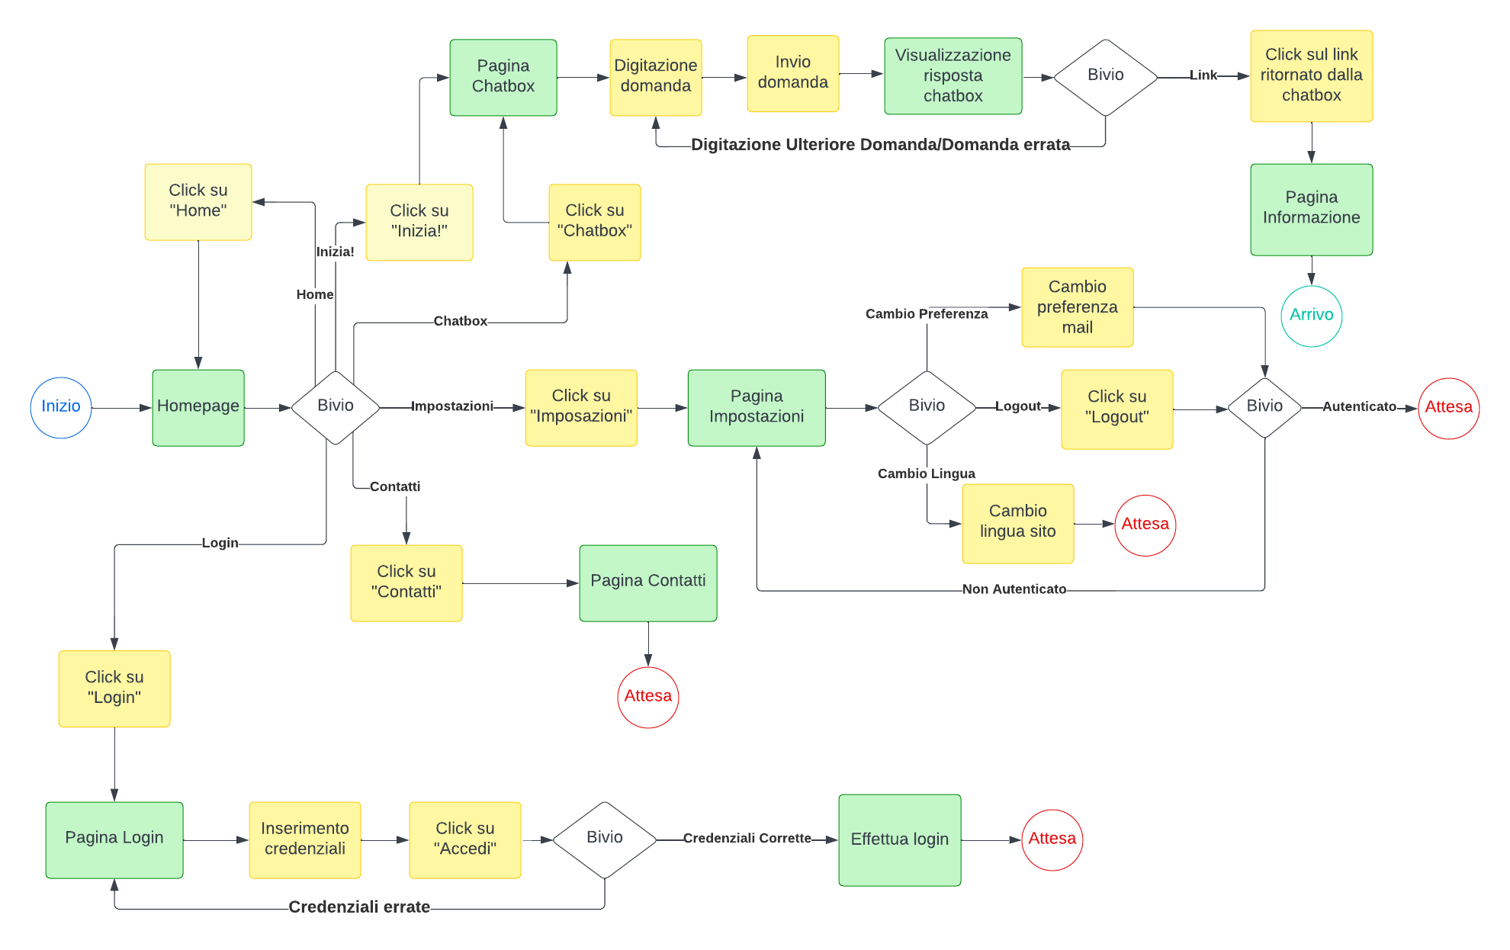

**Figura 2: User Flow di un utente che vuole usufruire di tutte le informazioni del sistema e che vuole cercare informazioni**

**1.2 Flow delle pagine per l’utente**

Il secondo caso da analizzare è quello di un utente che vuole solo visionare tutte le pagine senza effettuare nessuna azione. Questo user flow è utile per descrivere il flow delle varie pagine del sistema e come sono interconnesse tra di loro, cosa che sarebbe potuta essere aggiunta nello user flow precedente, ma che avrebbe diminuito la leggibilità dello stesso, motivo per cui è stato creato uno user flow apposito.

In generale, da ogni pagina è possibile accedere a tutte le altre. Ciò non è però vero per la pagina di login, l’unica da cui non è possibile accedere a nessuna altra pagina se non dopo aver effettuato il login, il quale riporterà l’utente alla pagina da cui si è avuto accesso alla funzione di login. Un altro caso particolare è quello della homepage, in quanto è l’unica pagina da cui è possibile arrivare alla chatbox in due modi diversi[3]. Per questo motivo le pagine di contatti, impostazioni e chatbox hanno un loro bivio praticamente uguale a quello della homepage, ma senza la possibilità di accedere alla homepage tramite il pulsante “Inizia!”.

Tale User Fow è visibile graficamente nella figura 3.

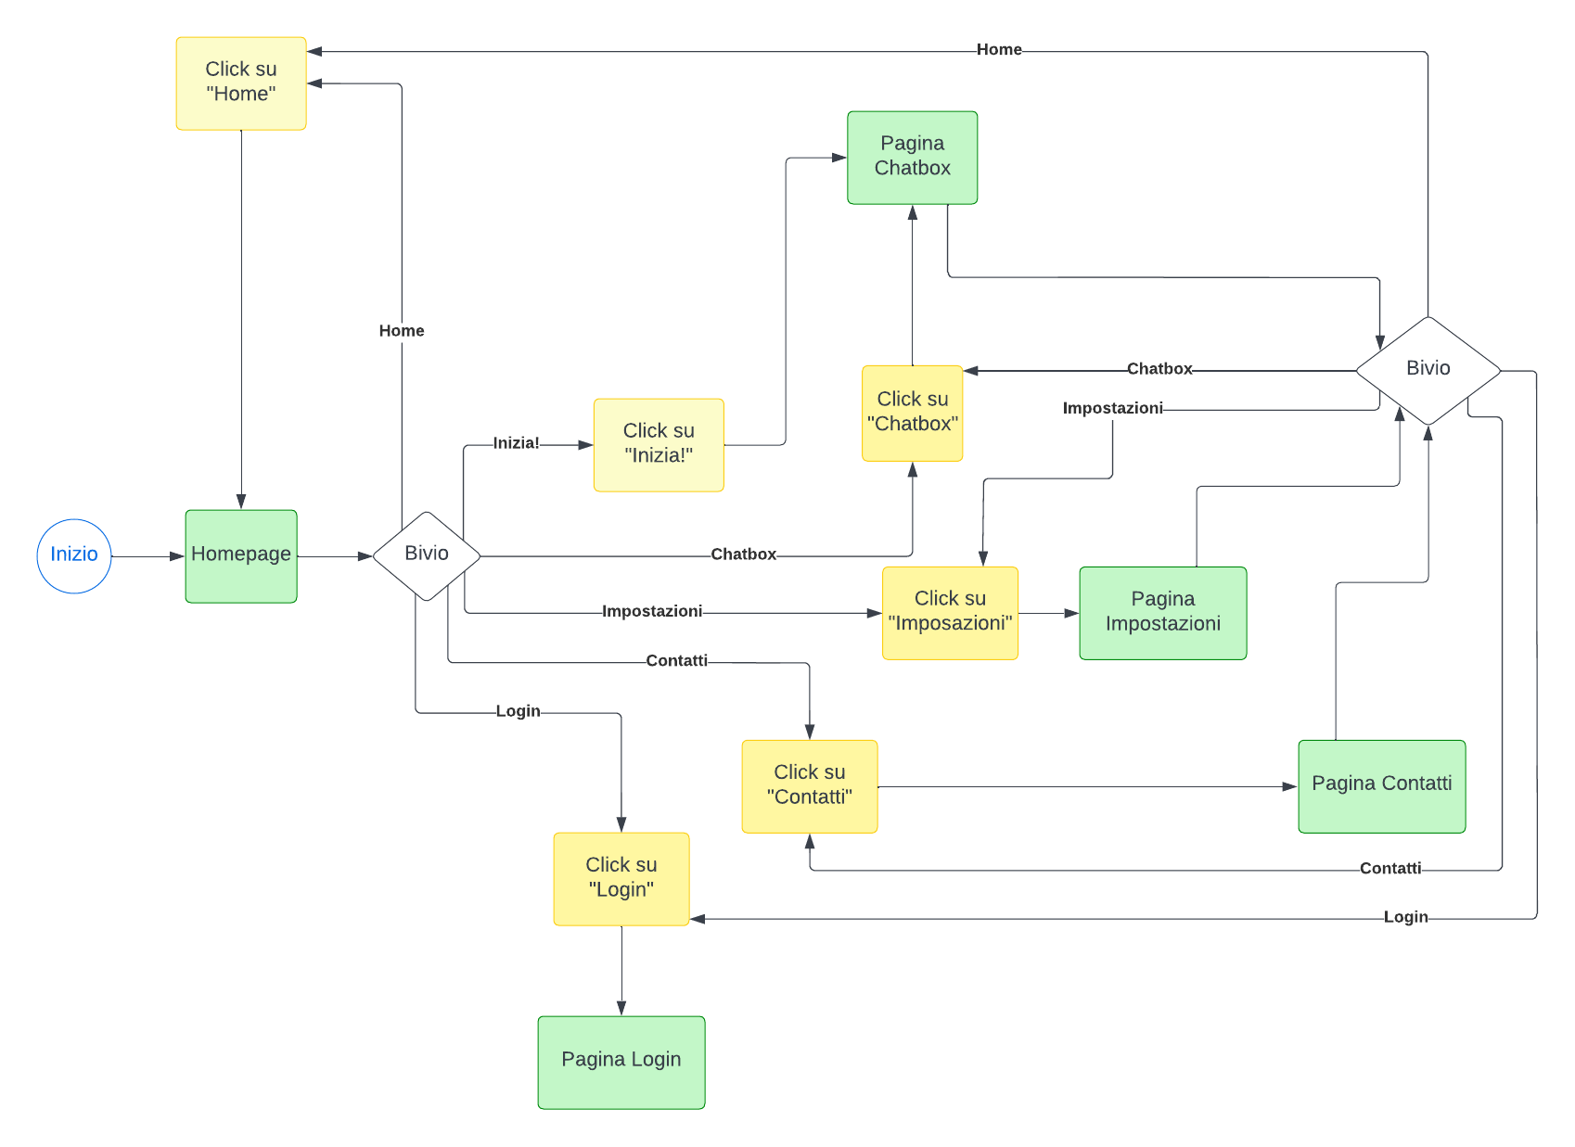

**Figura 3: User flow che illustra l’interconnessione tra le varie pagine del sistema**

1. Cfr *Documento di Analisi Dei Requisiti (D1), sezione Front-End*
2. Cfr *Documento di Specifica dei Requisiti (D2), paragrafo 2, sezione “Interagire con il sistema”* 
3. Cfr *Documento di Sviluppo dell’Applicazione (D4), paragrafo 1.1*